Poloha, povrch a podnebie Ázie Meno a priezvisko ..........................................

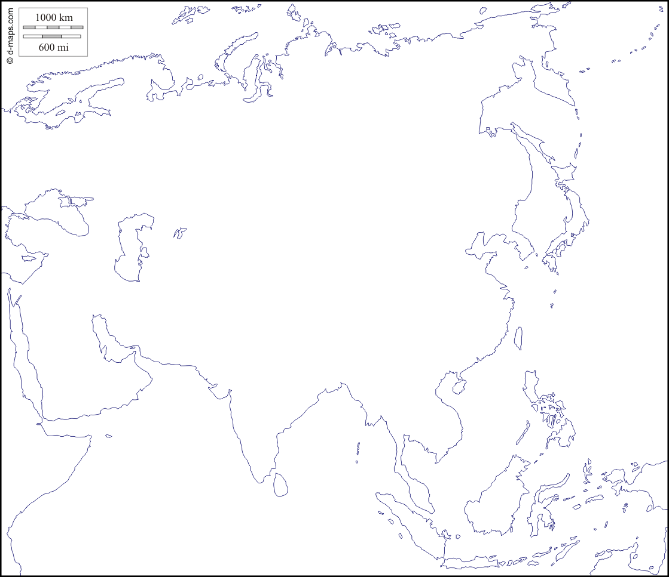
1. Do mapy zaznač číslom:
1 – Arabský polostrov
2 – Severný ľadový oceán
3 – Cejlón
4 – Perzský záliv
5 - Tichý oceán

2. Rozhodni o pravdivosti tvrdení:
a) Pomenovanie Ázia pochádza z latinčiny. Áno / Nie
b) Takmer celá Ázia letí na západnej pologuli. Áno / Nie
c) Ázia má rozlohu 79 mil. km². Áno / Nie
d) Rozlohou je najväčším svetadielom. Áno / Nie
e) Áziu od Ameriky oddeľuje Beringov prieliv. Áno / Nie
f) Najnižšie položené miesto Ázie je breh Mŕtveho mora. Áno / Nie
g) Najvyššie položená náhorná plošina je Dekanská. Áno / Nie

3. Najvyšší vrch Ázie je ........................................................................................... , ktorého
nadmorská výška je ............................................. m n.m.

4. Ako sa volá najväčší polostrov na Zemi, ktorý leží v Ázii?
a) Malá Ázia
b) Tajmírsky
c) Kamčatka
d) Arabský

5. Vymenuj 3 pohoria Ázie: ....................................................................................................................................

6. Na východe Ázie leží nížina:
a) Mezopotámska
b) Veľká čínska
c) Indogangská

7. Ktorá nerastná surovina sa ťaží v Perzskom zálive?
a) ropa
b) uhlie
c) železná ruda
d) zlato

8. India je typickou monzúnovou oblasťou, zaraďujeme ju prevažne do Pásma rovníkových monzúnov, ktoré v lete zasahuje................, pôvodom rovníkový vzduch ........................ výdatné monzúnové dažde, naopak v ...................... a na jar sa nad oblasťou udržiava prevažne ..................... tropický vzduch. Letný monzún vzniká v .................... , kedy nastáva rýchly vzostup teploty vzduchu nad kontinentom. Vytvárajú sa tu sezónne oblasti nízkeho tlaku vzduchu, oceány sú v tomto čase chladnejšie a v ....................... vzduchu sa vytvárajú napr. nad oblasťou ............................. zálivu alebo Arabského mora oblasti vysokého tlaku vzduchu. Tlakový gradient spôsobuje prúdenie vzduchu z ......................... nad pevninu. Vzduch obsahuje veľa vlhkosti a prináša nad pevninu ....................... zrážky.

lete, Bengálskeho, prinášajúci, intenzívne, vlhký, studenom, suchý, zime, oceánov

